Desenvolvimento de protótipo de software destinado à busca inteligente de produtos derivados de empresas cadastradas no sistema.

**Sumario**

1.Introdução.......................................................................................................01

1.1 Java e conceitos da programação...............................................................77

1.1.1 O que é JRE?............................................................................................99

1.1.2 O que é JVM?............................................................................................22

1.1.3 O que é bytecod?......................................................................................11

1.1.4 O que é JDK?............................................................................................30

1.1.5 Linguagem de programação......................................................................33

1.1.6 Sistema operacional..................................................................................12

1.1.7 IDE NetBeans............................................................................................44

1.2 Banco de Dados...........................................................................................55

1.2.1 O que é um SGBD?...................................................................................00

1.2.2 MySQL......................................................................................................09

1.3 Introdução a engenharia de software...........................................................77

1.3.1 Diagrama...................................................................................................34

1.3.2 ArgoUML...................................................................................................47

2.0 Mecanismos de busca da internet................................................................63

2.1 Mecanismos de busca existentes.................................................................23

3.0 Comercio Online...........................................................................................13

3.1 E-commerce.................................................................................................15

DATAMINING....................................................................................................12

EXEMPLOS DE USO DE DATAMING...............................................................12

4.0 O Software Consumidor Online....................................................................14

4.1 Funcionamento do software Consumidor Online para o usuário final..........69

5.0 Características gerais do software Consumidor Online................................10

5.1 Objetivo........................................................................................................50

5.2 Requisitos funcionais....................................................................................86

5.3 Requisitos não funcionais............................................................................40

6.0 Desenho do software Consumidor Online antes da produção.....................97

6.1 Telas............................................................................................................55

7.0 Conclusão....................................................................................................39

8.0 Referencias..................................................................................................00

**Lista de figuras**

Imagem 01.........................................................................................................00

Imagem 02.........................................................................................................00

Imagem 03.........................................................................................................00

Imagem 04.........................................................................................................00

Imagem 05.........................................................................................................00

Imagem 06.........................................................................................................00

Imagem 07.........................................................................................................00

Imagem 08.........................................................................................................00

Imagem 09.........................................................................................................00

Imagem 10.........................................................................................................00

Imagem 11.........................................................................................................00

Imagem 12.........................................................................................................00

Imagem 13.........................................................................................................00

Imagem 14.........................................................................................................00

Imagem 15.........................................................................................................00

Imagem 16.........................................................................................................00

Imagem 17.........................................................................................................00

Imagem 18.........................................................................................................00

Imagem 19.........................................................................................................00

Imagem 20.........................................................................................................00

Imagem 21.........................................................................................................00

Imagem 22.........................................................................................................00

Imagem 23.........................................................................................................00

Imagem 24.........................................................................................................00

**Resumo**

O trabalho de conclusão de curso aborda as etapas para o desenvolvimento do software “Consumidor Online”. O objetivo do software em questão, é agilizar o processo de pesquisa de produtos online, tornando a pesquisa mais eficiente.

Para tornar o projeto algo real, foi utilizado a linguagem de programação Java, na IDE do NetBeans, em conjunto com o SGBD MySQL Workbench.

Conceitos da engenharia de software foram utilizados para documentar o processo de criação do software “Consumidor Online”, como diagramas e métodos para diminuir a margem de erro.

Uma pesquisa refinada de e-commerce foi necessária, pois o tema vai ao encontro da ideia do software “Consumidor Online”, juntamente com mercado online.

Ao fim, conclui-se as principais características do software “Consumidor Online, com exceção da pesquisa contínua, visando que o presente trabalho aborda a criação do “protótipo do software”.

1.0 **Introdução**

O trabalho em questão, descreve as etapas do desenvolvimento do software “Consumidor Online”, cuja proposta é tornar a pesquisa de produtos online numa pesquisa mais eficiente para o público alvo que já sabe o que procura: especificidades e preço.

Existem vários mecanismos de pesquisa online, mas o que todos têm em comum é que o usuário precisa estar diretamente pesquisando, porque o processo não é automático nem contínuo.

Neste aspecto é que está o diferencial do software “Consumidor Online”, que se propõe a realizar a pesquisa, dentro dos parâmetros previamente designados pelo usuário, de forma continua e constante enquanto a pesquisa estiver ativa. O software não terá a poluição de propagandas ocultando seu principal conteúdo, contudo, sua forma de lucro é proveniente de uma mensalidade que as empresas pagarão para cadastrarem seus produtos dentro do sistema.

O software em questão será desenvolvido utilizando a linguagem Java, com bancos de dados MySQL, a subsequente pesquisa apontará os caminhos e ferramentas estudados durante o curso de técnico em informática que culminaram no desenvolvimento do presente projeto, que pretende comprovar a eficácia da oportunização de projetos criativos nos cursos técnicos.

5.0 Características Gerais do software Consumidor Online

Antes de começar as linhas de código de um software, é comum escrever o software, ou seja, criar uma parte teórica para diminuir a margem de erro do mesmo.

**5.1 Objetivo:**

Tornar a pesquisa de produto automatizada e contínua quando conectado a uma rede de internet.

**Justificativa**

Existem vários mecanismos de pesquisa online, mas o que todos tem em comum é que o usuário precisa estar diretamente pesquisando, pois o processo não é automático nem contínuo e não há possibilidades de negociações online, trabalhando com preços não flexíveis.

**Metodologia**

Um estudo do Java foi realizado, tal estudo teve seu embasamento teórico em livros especializados na linguagem, vídeo aulas e outros.

O desenvolvimento da engenharia de software foi feito para diminuir as margens de erro, utilizando dos métodos e ferramentas que a mesma proporciona.

Para o desenvolvimento do projeto foi colocado em prática todo o conhecimento adquirido da pesquisa, criando as linhas de código utilizando a linguagem Java com a IDE Netbeans.

A validação do projeto.................................ooooooooooLLLLLLL

Um estudo do banco de dados MySQL foi preciso para realizar este projeto, com embasamento de material teórico especializado em MySQL.

Estudar conceitos de e-commerce e buscadores online: ambos assuntos entram na raiz do software “Consumidor Online”.

ArgoUML será estudado para gerar os diagramas do protótipo “Consumidor Online”.

MySQL Workbench é a IDE utilizada para a manipulação de dados do MySQL.

Parar definir que o software estará acabado, ele precisará fazer a pesquisa do produto e enviar um e-mail para o usuário dando o link para efetuar a compra.

* 1. **Java e conceitos da programação**

Java é a principal linguagem de programação utilizada para a criação do Consumidor Online, tendo sido escolhida por funcionar em diversos sistemas operacionais, o que facilita o acesso do consumidor final. Segundo o próprio site do Java, a linguagem define-se por

“Java é uma linguagem de programação e plataforma computacional lançada pela primeira vez pela Sun Microsystems em 1995. Existem muitas aplicações e sites que não funcionarão, a menos que você tenha o Java instalado, e mais desses são criados todos os dias. O Java é rápido, seguro e confiável. De laptops a datacenters, consoles de games a supercomputadores científicos, telefones celulares à Internet, o Java está em todos os lugares!” (Java, 2016).

* + 1. Função do JRE

Segundo Edson José (201?), do site DevMedia, o JRE

“(...)consiste no Java Virtual Machine (JVM), nas classes centrais e bibliotecas de suporte da plataforma Java. Ele representa a parte responsável pelo tempo de execução do software Java, que é tudo de que você precisa para executá-lo em um navegador da Web. [...] O JRE permite dentre outras coisas, executar aplicativos chamados de "Applets". Esses "Applets" permitem interações com pessoas no mundo inteiro, cálculos de juros relacionados a uma compra, jogos online e visualização de imagens em 3D. Além disso, hoje em dia as empresas utilizam muito os applets para aplicativos de Intranet e soluções de e-business. O JRE é muito utilizado por usuários finais, na realidade, é o mais indicado para eles. Já que para nós desenvolvedores o essencial é o JDK. “

No presente projeto, o JRE servirá para a interação do usuário com o software.

* + 1. Função do Bytecode

Bytecode é o intermediário entre a escrita do programador e a leitura da máquina, essencial para funcionar o software. O mesmo segundo Edson José, é

“[...] para a plataforma Java, o mais importante é a portabilidade que ela oferece. Ela é atingida a partir da utilização dos bytecodes, que por sua vez é um formato de código intermediário entre o código fonte que é o “texto” que o programador consegue manipular, e o código de máquina, que é o que o computador consegue executar.” (José, Edson. DevMedia)

* + 1. Java Virtual Machine

O JVM (Java Virtual Machine), é ela que irá fazer com que o software rode em qualquer sistema operacional. Segundo Edson José, JVM define-se por

“(...)um dos mais importantes pilares para a plataforma Java. Ela é diretamente responsável pelas características de portabilidade dos códigos, o que quer dizer que ela mantém a independência entre as plataformas da linguagem. [...] O que a JVM é na verdade é uma camada intermediária entre os bytecodes e a máquina. [...] Percebemos então que a JVM é uma peça extremamente importante que nos fornece a capacidade de multiplataforma para aplicações Java. “(José, Edson. DevMedia)

* + 1. Função do JDK

Qualquer programador precisa de um compilador e mais ferramentas para realizar a criação de um software, o JDK é um pacote de ferramentas essenciais para rodar e criar um software utilizando a linguagem Java. Segundo o site do Java, o JDK serve para

“(...) criar applets e aplicações Java, você precisa de ferramentas de desenvolvimento como o JDK. O JDK inclui o Java Runtime Environment, o compilador Java e as APIs Java. É fácil começar a desenvolver programas em Java, tanto para os novos programadores quanto para os experientes.” (Java, 2016)

* + 1. Linguagem de programação

Segundo Felício do site Ze Moleza, a linguagem de programação define-se por:

“Uma linguagem de programação é como um idioma. Em um programa já feito até parece que o computador pensa, mas na realidade é muito pelo contrário, ele não sabe nada, na programação você utiliza os comandos para dar as instruções ao computador, fazendo com que ele "saiba alguma coisa." (Felicio, Thiago Bimbatti, 2003).

A linguagem de programação é fundamental na criação de um software, pois sem essas instruções, a máquina não irá computar nenhuma tarefa.

* + 1. Sistema operacional

Segundo Deltel (Sistemas Operacionais 3° Edição, Cap.1, pag.4), sistema operacional

“[...] é um software que habilita aplicações a interagir com o hardware de um computador. [...] Sistemas operacionais podem ser encontrados em dispositivos que vão de telefones celulares e automóveis a computadores pessoais e computadores de grande porte (mainframes). ” (Deitel, H.M, 2005).

Para o software “Consumidor Online” funcionar, ele precisa ser aberto dentro de um sistema operacional. O sistema operacional que o software em questão foi criado se chama Windows 10.

* + 1. IDE NetBeans

Segundo o site do NetBeans, o mesmo define-se por:

“O NetBeans IDE permite o desenvolvimento rápido e fácil de aplicações desktop Java, móveis e Web e também aplicações HTML5 com HTML, JavaScript e CSS. O IDE também fornece um grande conjunto de ferramentas para desenvolvedores de PHP e C/C++. Ela é gratuita e tem código-fonte aberto, além de uma grande comunidade de usuários e desenvolvedores em todo o mundo.” (NetBeans, NetBeans IDE Features)

Para a criação do “Consumidor Online” foi preciso de um IDE, ou seja, um ambiente onde se possa gerar scripts e gráficos.

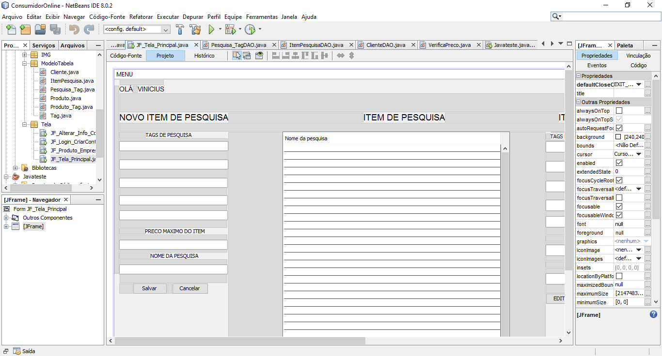

Imagem 01 - IDE NetBeans, com a tela de cadastro de pesquisa do software “Consumidor Online”.

* 1. **Banco de dados**

Segundo o site CCM, banco de dados define-se por:

### “Um banco de dados (sua abreviatura é BD, em inglês DB, database) é uma entidade na qual é possível armazenar dados de maneira estruturada e com a menor redundância possível. Estes dados devem poder ser utilizadas por programas, por usuários diferentes. Assim, a noção básica de dados é acoplada geralmente a uma [rede](http://br.ccm.net/contents/254-o-conceito-de-rede), a fim de poder pôr, conjuntamente, estas informações, daí o nome banco. Fala-se, geralmente, de sistema de informação para designar toda a estrutura que reúne os meios organizados para poder compartilhar dados”. (CCM)

### É fundamental para o “Consumidor Online” ter um banco de dados, pois para gerar uma pesquisa e cadastrar produtos, é preciso salvar todas essas informações permanentemente.

### SGBD

### Segundo Rodrigues (201?), um SGBD define-se por:

### “SGBD (Sistema Gerenciador de Banco de Dados): é um software com recursos específicos para facilitar a manipulação das informações de um BD e o desenvolvimento de programas aplicativos. Exemplos: Oracle, Paradox, MySQL, Access, Interbase, Sybase.

### (Rodrigues, Sergio).

### Para criar o banco de dados do “Consumidor Online” foi utilizado um SGBD.

### 

### Imagem 00: Arte conceitual de um SGBD

### 

### Imagem 00: Arte conceitual de um SGBD

### MySQL Workbench

### Segundo o site do MySQL (2017), o MySQL Workbench é uma ferramenta visual para criadores de banco de dados, podendo modelar o banco, desenvolvimento em SQL e ferramentas de configuração para servidores, contento um usuário administrador, um backup e mais. Pode ser usado nos sistemas operacionais Windows, Linux e Mac OS X.

### 

### Imagem 03 - SGBD MySQL Workbench.

### 

### Imagem 04 - SGBD MySQL Workbench com a aplicação do banco de dados do software “Consumidor Online”.

* + 1. MySQL

Segundo o site da Oracle, MySQL define-se por:

“(...) é o banco de dados de código aberto mais conhecido no mundo. Com comprovado desempenho, confiabilidade e facilidade de uso, o MySQL tornou-se a principal opção de banco de dados para aplicativos baseados na Web, usado por propriedades da Web de alto perfil, incluindo Facebook, Twitter, YouTube e todos os cinco sites principais.* Além disso, é uma opção extremamente popular como banco de dados integrado” (Oracle, MySQL)

MySQL é o banco de dados utilizado para a criação do “Consumidor Online”.

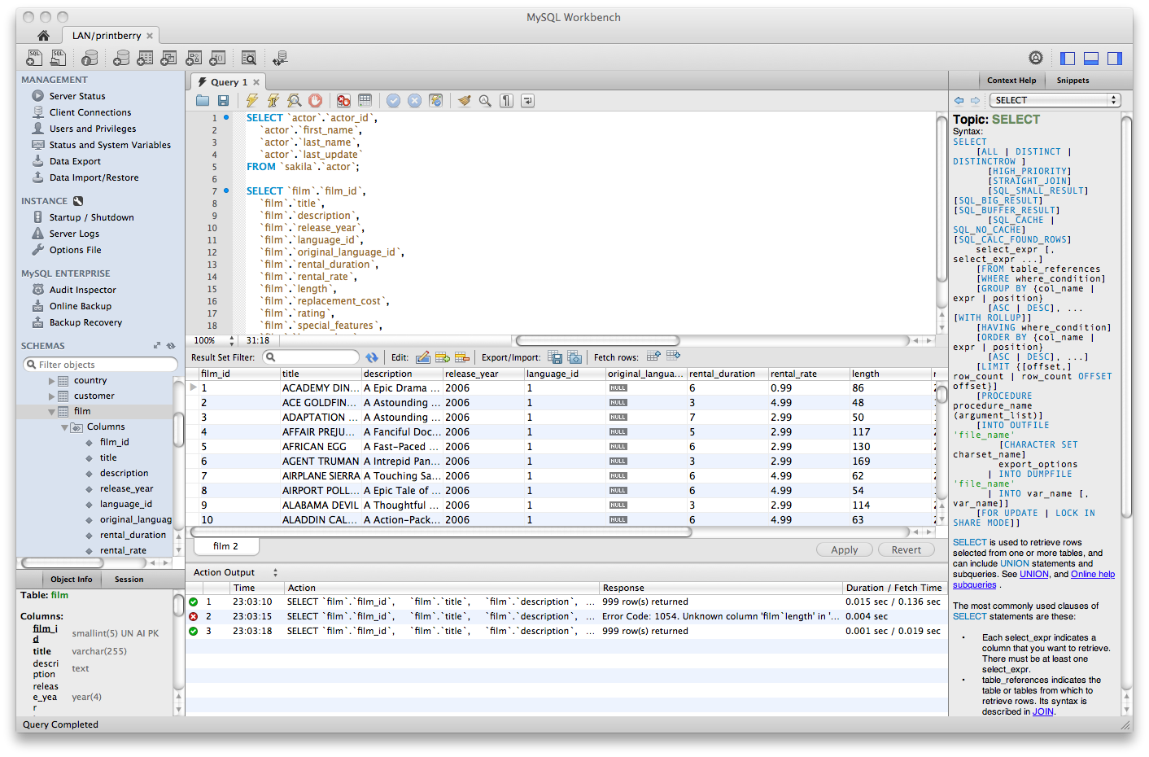

Imagem 05 - uma aplicação de banco de dados utilizando o MySQL.

* 1. **Introdução à engenharia de software**

Engenharia de software segundo Medeiros, é todo método, ferramenta e processo visando obter um software de qualidade.

A Engenharia de Software é composta de diversos conceitos de fundamental importância na área e abrange um processo, um conjunto de métodos ou práticas e diversas ferramentas que possibilitam aos profissionais desenvolverem software de alta qualidade.

(Medeiros, Higor)

Para a criação do “Consumidor Online” foi utilizado vários métodos e ferramentas da engenharia de software.

* + 1. Diagrama

Diagrama é a ideia em forma de desenho, que representa a função do software. Existem muitos tipos de diagrama, mas a função do mesmo permanece. Segundo Martinez

“A **UML** (Unified Modeling Language), que significa Linguagem Unificada de Modelagem é uma linguagem padrão para modelagem orientada a objetos. Ela surgiu da fusão de três grandes métodos, do BOOCH, OMT (Rumbaugh) e OOSE (Jacobson). Esta linguagem de modelagem não proprietária de terceira geração, não é um método de desenvolvimento. Têm como papel auxiliar a visualizar o desenho e a comunicação entre objetos. Ela permite que desenvolvedores visualizem os produtos de seu trabalho em **diagramas** padronizados, e é muito usada para criar modelos de sistemas de software.” (Martinez, Marina)

Foram feitos vários diagramas do Consumidor Online para ter uma margem de erro minimizada. Para melhor exemplificar, logo abaixo terá os diagramas utilizados para a criação do software “Consumidor Online”.

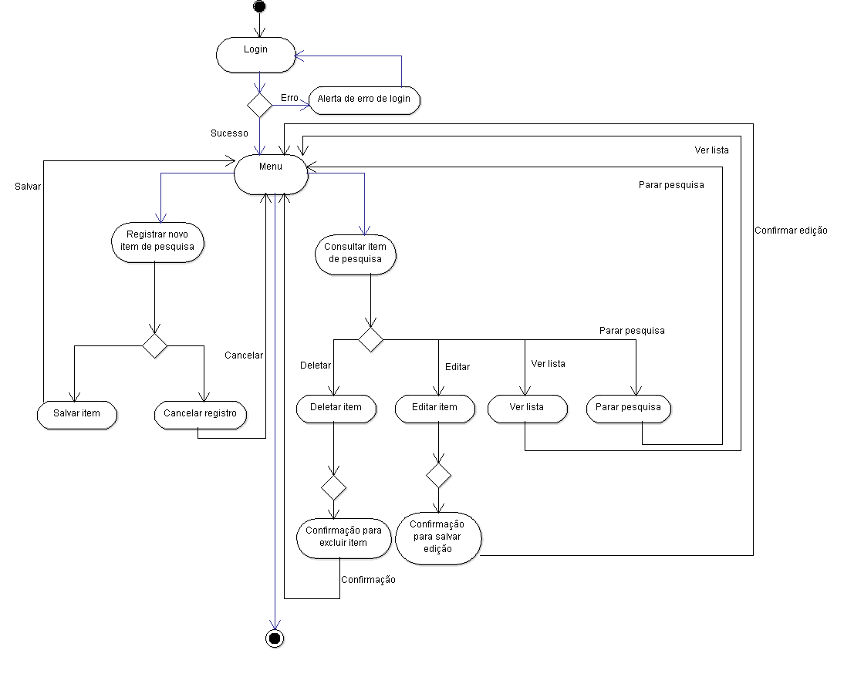

Imagem 06 - diagrama de atividade do software “Consumidor Online”.

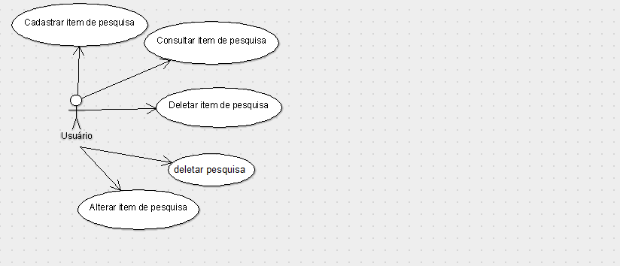

Imagem 07 - diagrama de caso de uso do software “Consumidor Online”.

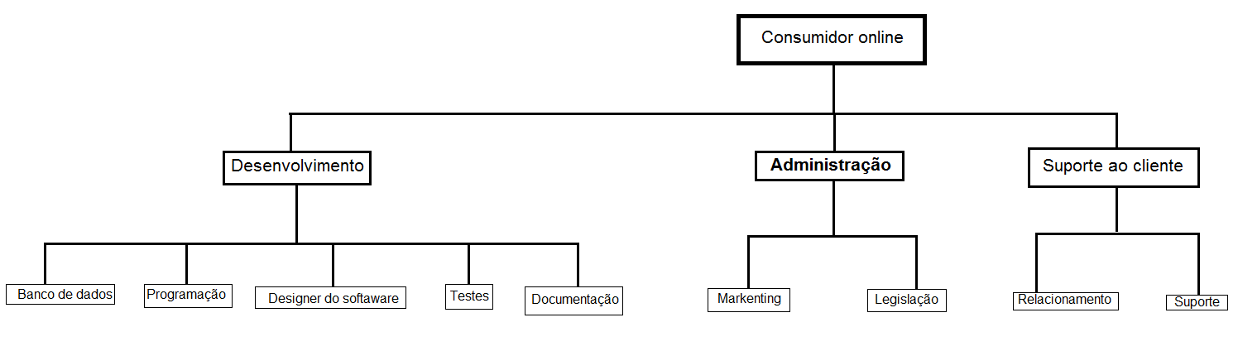

Imagem 08 - diagrama de Estrutura Analítica do software “Consumidor Online”.

* + 1. ArgoUML

Segundo o professor Erinaldo

“O ArgoUML é uma aplicação open source que usa UML para modelar o desenho de softwares. Ele roda na maior parte das plataformas por ser implementado em Java. Ele dá suporte para todos os tipos de diagramas UML padrão e inclui suporte cognitivo.” (Erinaldo, 2010)

O ArgoUML é a ferramenta utilizada para a criação dos diagramas do “Consumidor Online”.

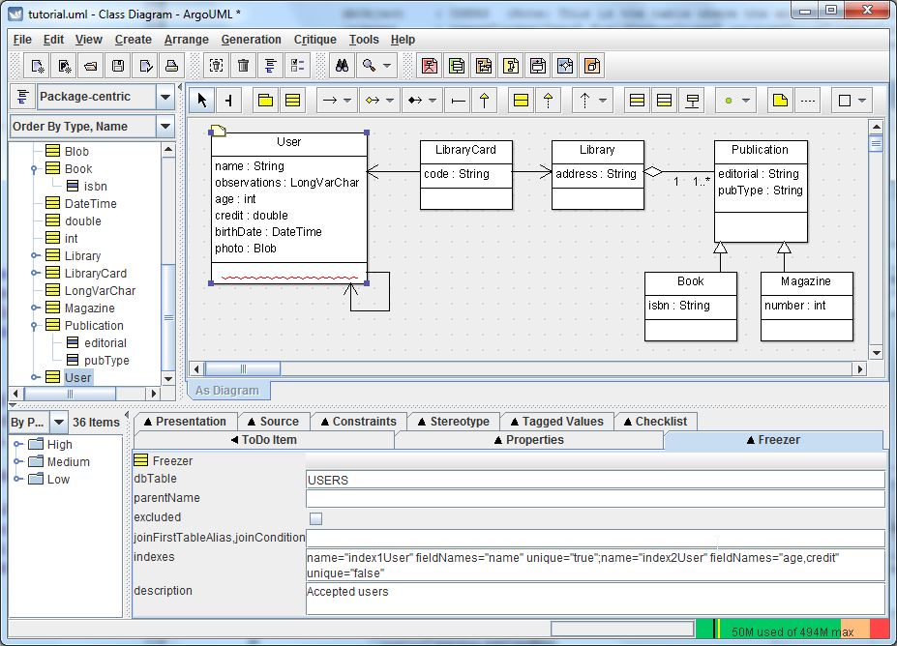

Imagem 09 - uma aplicação no software “ArgoUML”.

**5.2 Requisitos funcionais**

**RF 01 -** Conter um login e senha;

**RF 02 -** Conter um cadastro para o produto;

**RF 03 -** Conter um registro de produto para cada item de pesquisa do usuário;

**RF 04 -** Conter uma pesquisa contínua para cada item de pesquisa;

**RF 05 -** Conter uma consulta para cada item de pesquisa;

**RF 06 -** Conter um envio para o e-mail do usuário contendo o link do produto encontrado;

**5.3 Requisitos não funcionais**

**RNF 01 -** Cadastrar um produto para a pesquisa;

**RNF 02 -** Excluir um item de pesquisa;

**RNF 03 -** Pausar um item de pesquisa;

**RNF 04 -** Consultar itens de pesquisa;

**RNF 05 -** Alterar senha;

**RNF 06 -** Alterar item de pesquisa;

**6.0 Desenho do software antes da produção**

Antes de começar a desenvolver as linhas de código do software “Consumidor Online, foi preciso desenha-lo para ilustrar a ideia do mesmo.

6.1 Telas

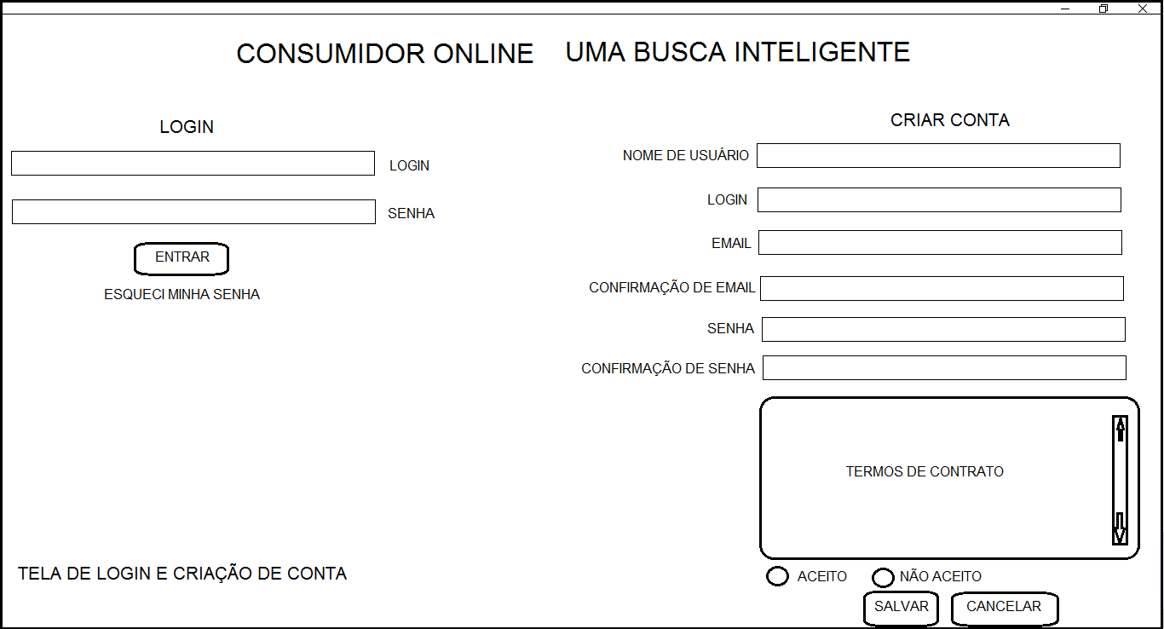

Imagem 22 - desenho da tela de cadastro e login do software “Consumidor Online”.

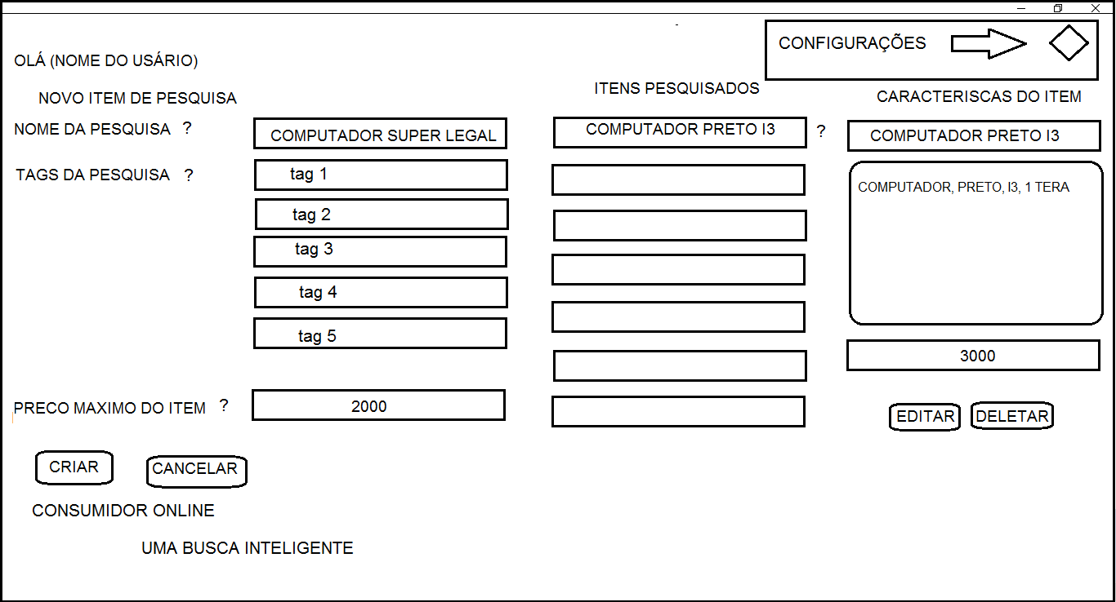

Imagem 23 - desenho da tela de cadastro de pesquisa do software “Consumidor Online”.

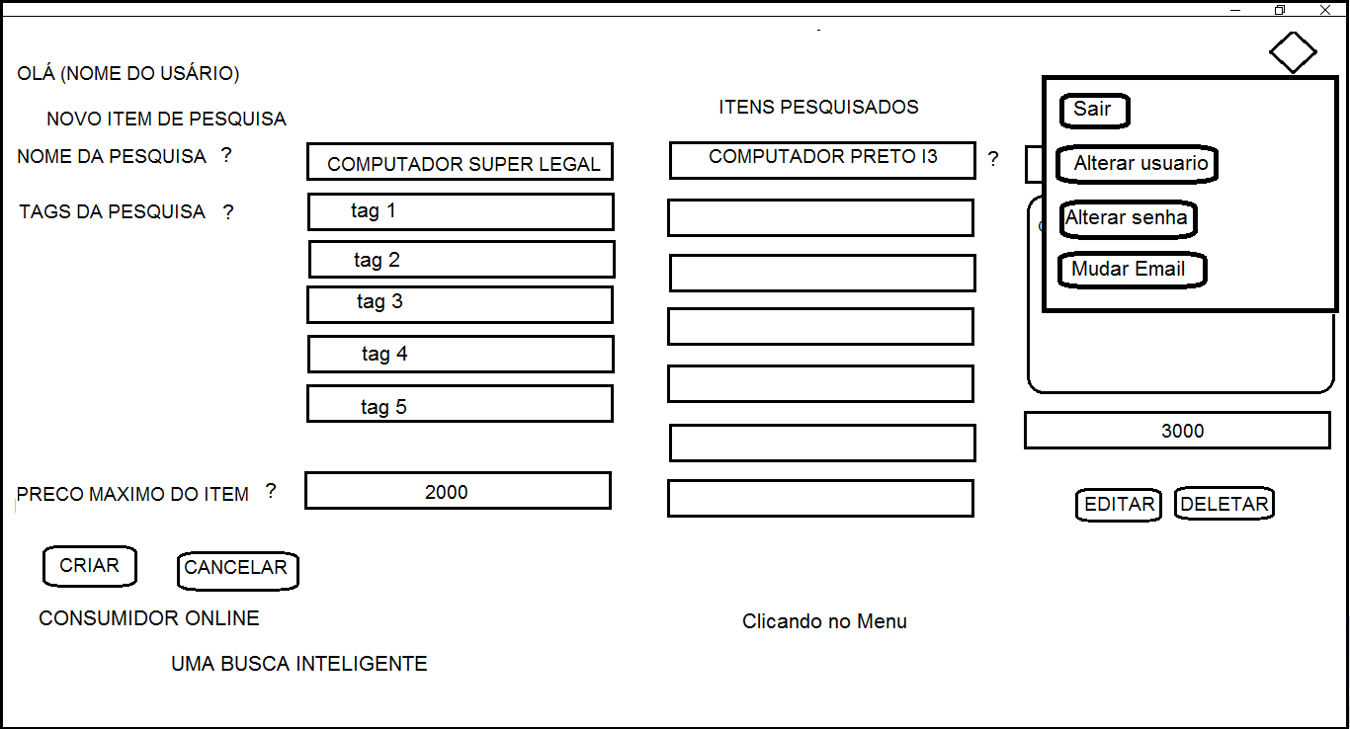

Imagem 24 - desenho da tela de cadastro de pesquisa com menu selecionado do software “Consumidor Online”.

2.0 **Mecanismos de busca da internet**

Segundo o site MeioWeb

“Os Mecanismos de Busca, são conhecidos no Brasil como Sites de Busca, que são complexas ferramentas da internet, utilizadas pelos internautas em geral, que oferecem inúmeros serviços online, tais como: buscar informações, armazená-las e apresentá-las aos usuários; comunicação entre pessoas; entretenimento; propaganda.”

(MeioWeb, O que são mecanismo de busca?)

Foi necessária uma pesquisa refinada de conceitos de mecanismos de busca para uma melhor observação sobre a funcionalidade do “Consumidor Online”.

2.1 Mecanismos de busca existentes

Segundo o site techtudo, o google é o buscador mais conhecido da internet, com opções de busca por voz e ainda oferece serviços como web, imagens, mapas e outros, também sendo uns dos mais rápidos e fáceis de utilizar. Segundo o site techtudo, o baidu também está na lista de um dos maiores buscadores online. De acordo com a techtudo, o buscador Qwant também entra nesta lista, e ainda oferece um diferencial bem curioso em relação a “pessoas”, que faz o usuário final poder encontrar todas redes sociais de uma persona.



Imagem 10 - “Google”, o maior buscador da internet.

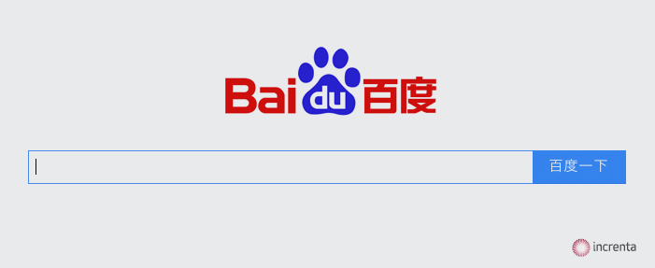

Imagem 11 - buscador “Baidu”, outro buscador da internet.

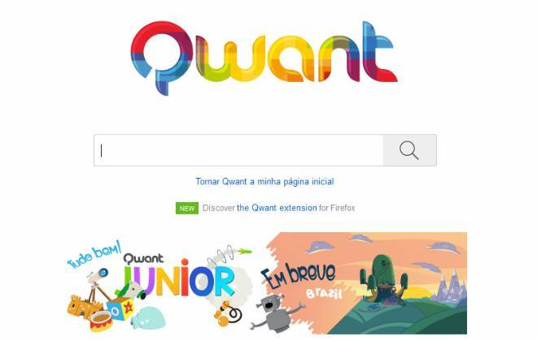

Imagem 12 - buscador francês Qwant.

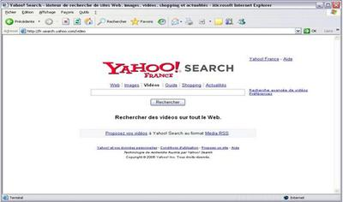

Imagem 13 - buscador Yahoo

**3.0 Comércio online**

Segundo Filho, do site WT11

“Uma [loja virtual](http://www.wt11.com.br/loja-virtual/a-loja-virtual-ecommerce/) é uma ferramenta que tem por objetivo promover negociações de compra e venda de produtos através da internet, oferecendo informações relevantes e objetivas como preço, especificações e formas de pagamento, ajudando o usuário para que ele possa adquirir um produto ou serviço com segurança e conforto de qualquer lugar do mundo.” (Filho, Darcy)

O Consumidor Online é um serviço para lojas, sejam elas físicas ou virtuais.

3.1 E-commerce

Segundo Mont, do site EmpresaEnxuta, o e-commerce se resume a:

**“Comércio eletrônico**, ou simplesmente **e-commerce**, nada mais é do que um tipo de transação comercial **– compre/venda de bens, produtos ou serviços –** feita através de um equipamento eletrônico, geralmente por um computador ligado à internet. Exemplos de e-commerces não vão faltar, como [Submarino](http://www.submarino.com.br/produto/1/22265085/bilionarios+por+acaso+:+a+criacao+do+facebook&franq=268899), [Mercado Livre](http://www.mercadolivre.com.br/), [Peixe Urbano](http://www.peixeurbano.com.br/Home/Index) e [Chico Rei](http://www.chicorei.com.br/).”. (Mont, Vinicius Serrat, 2011).”

Como dito anteriormente, o Consumidor Online é um serviço para qualquer tipo de comércio.

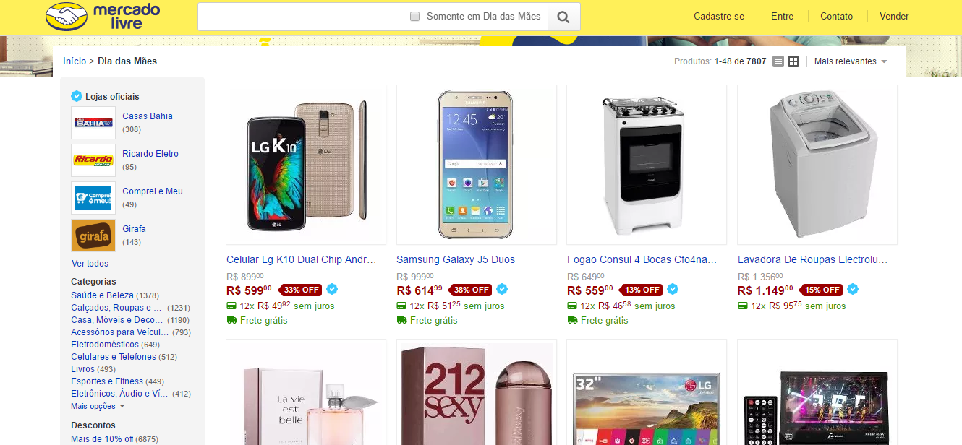

Imagem 14 - site “Mercado Livre”.

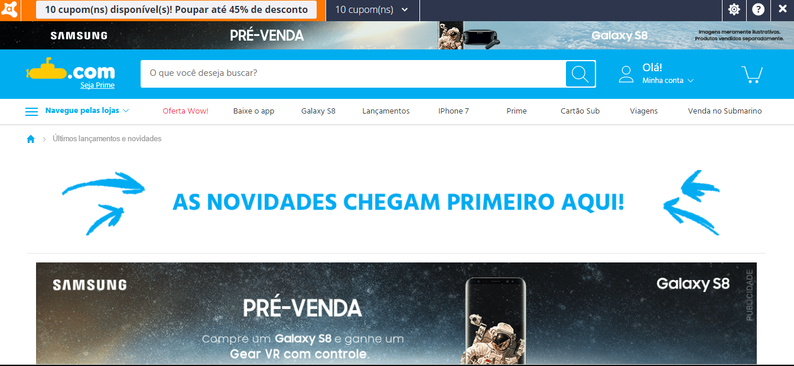

Imagem 15 - site “Submarino”.

**Datamining**

Segundo Carvalho (DATAMINING, 2005, cap.1, pag.3)

“Definimos datamining como uso de técnicas automáticas de exploração de grandes quantidades de dados de forma a descobrir novos padrões e relações que, devido ao volume de dados, não seriam facilmente descobertas a olho nu pelo ser humano.”

A relevância do datamining no software “Consumidor Online”, é para uma atualização no futuro, pois, o presente protótipo não irá atender esse conceito.

**Exemplos de uso do dataminig**

Carvalho (DATAMINIG, 2005, cap.1, pag.5), diz que

“O governo dos EUA se utiliza da datamining já há bastante tempo para identificar padrões de transferência de fundos internacionais que se parecem com lavagem de dinheiro do narcotráfico”.

Outro exemplo de Carvalho (DATAMINING, 2005, cap.1, pag.6)

“[...]Por exemplo, podemos realizar uma pesquisa inocente como perguntar ao cliente que tipos de filme e música ele gosta e, baseado nestes dados, extrapolar e classifica-los em certa categoria de consumo e preferência”.

O software “Consumidor Online”, foi inspirado em alguns conceitos de mineração de dados (datamining).

**4.0 O software Consumidor Online**

A ideia de produzir um software que envolvesse e-commerce com buscador, surgiu com a indisponibilidade dos usuários finais de procurarem os produtos que precisam ou que desejam, seja essa pesquisa feita de forma presencial ou online. O diferencial do software “Consumidor Online”, é que sua pesquisa é continua, ou seja, mesmo que o usuário final feche o programa, a pesquisa continuará sendo efetuada até encontrar o produto. A parte de cadastro de produto funcionará da seguinte forma:

Os produtos serão derivados de empresas, tais empresas serão cadastradas no software “Consumidor Online” pagando uma taxa mensal para registrar seus produtos dentro do banco de dados do software “Consumidor Online”. Qualquer empresa pode se cadastrar e registrar seus produtos.

4.1 Funcionamento do software Consumidor Online para o usuário final

O CO (Consumidor Online), trabalhará da seguinte forma:

1° O usuário final terá de fazer um cadastro e confirma-lo por e-mail;

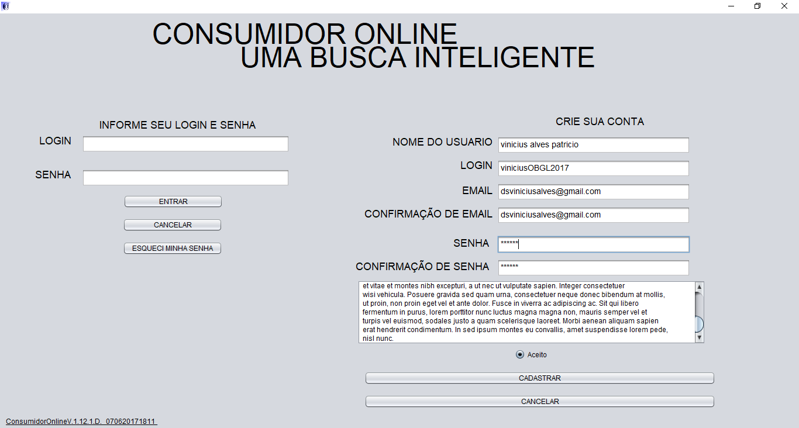

Imagem 16 - uma conta sendo cadastrada no software “Consumidor Online”.

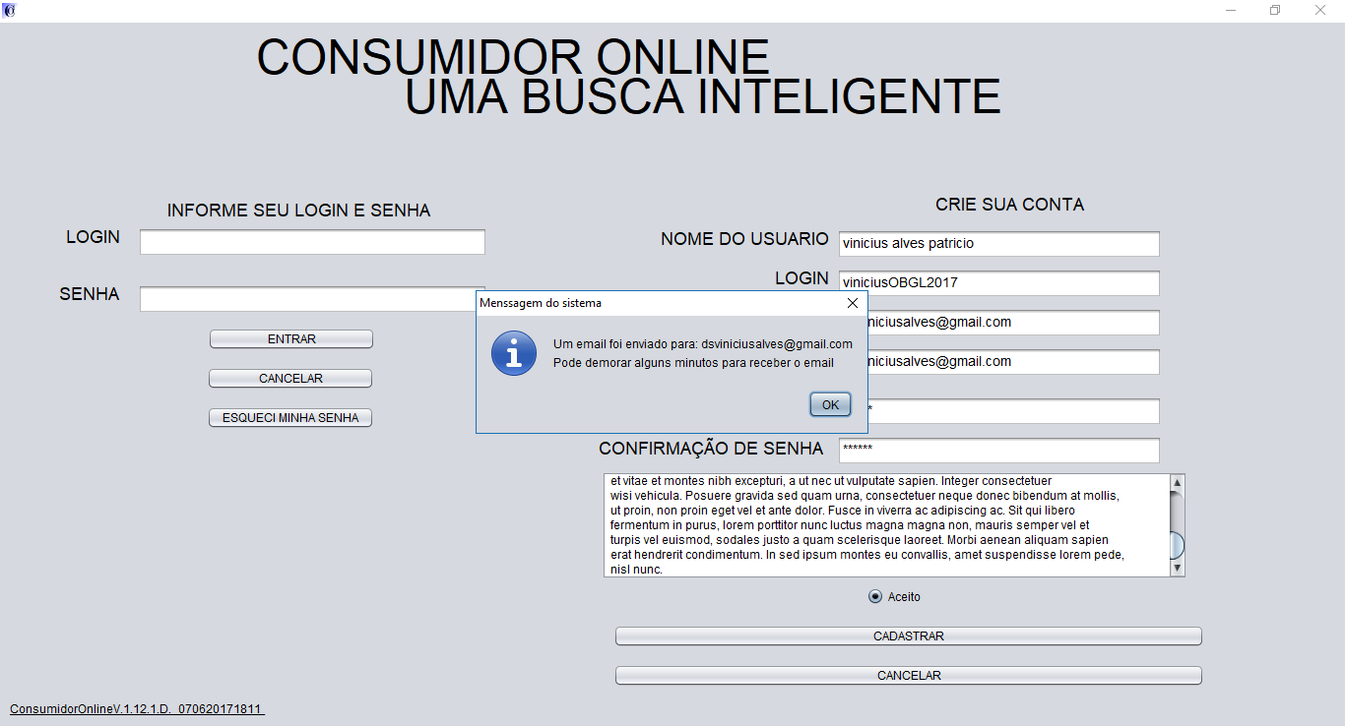

Imagem 16 – mensagem de envio do email para o usuário final

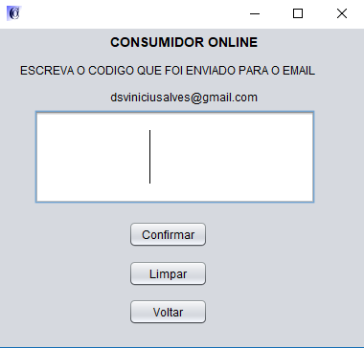

Imagem 17 – tela que o usuário devera colocar o código para confirmar email e o cadastro ser realizado com sucesso

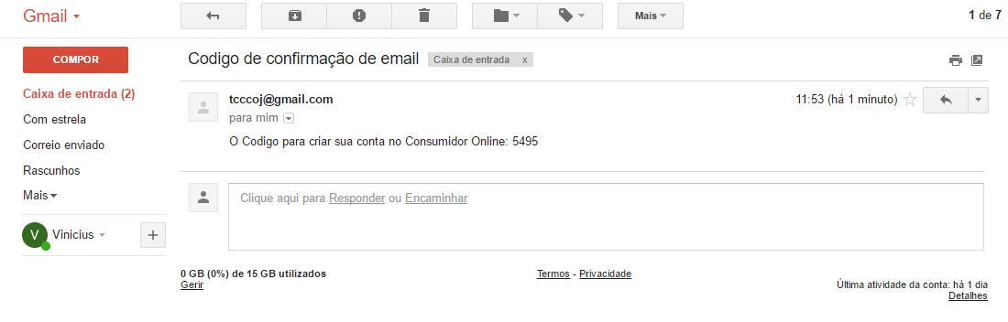

Imagem 18 – email de confirmação, com o código a ser digitado no software “Consumidor Online”

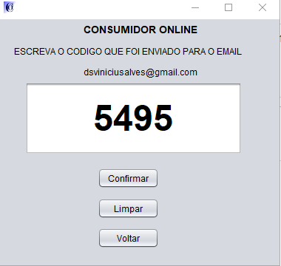

Imagem 19 – código digitado dentro do software “Consumidor Online”

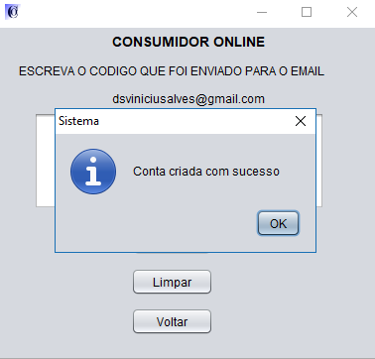

Imagem 20 – conta registrada após confirmação de email digitando o código enviado para o mesmo

2° Após o cadastro, o usuário deverá efetuar seu login para ter acesso a principal janela do CO.

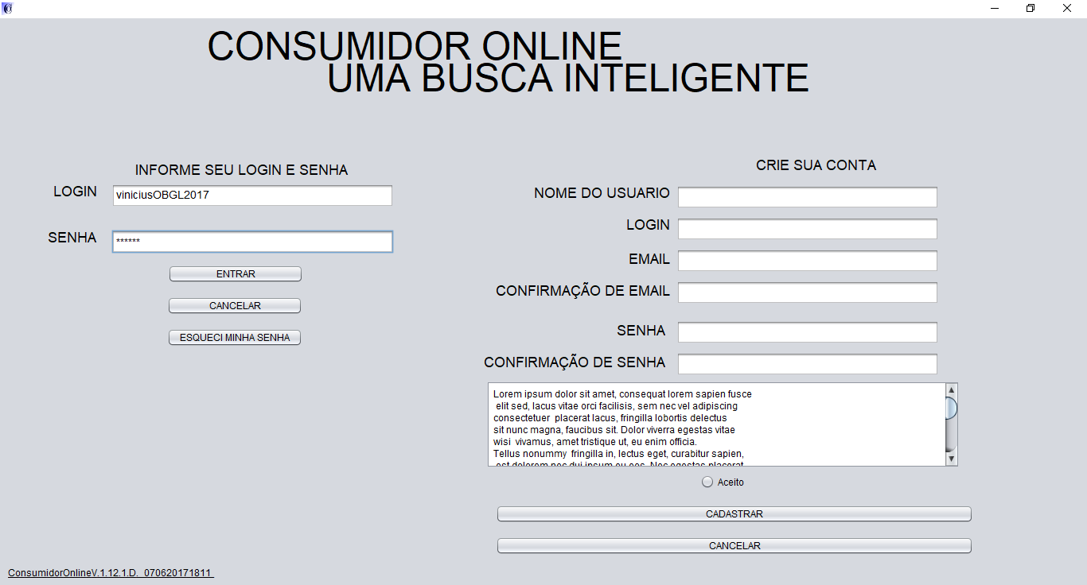

Imagem 21 – usuário efetuando login dentro do software “Consumidor Online”

3° Assim que efetuar login, o usuário se depara com a seguinte janela:

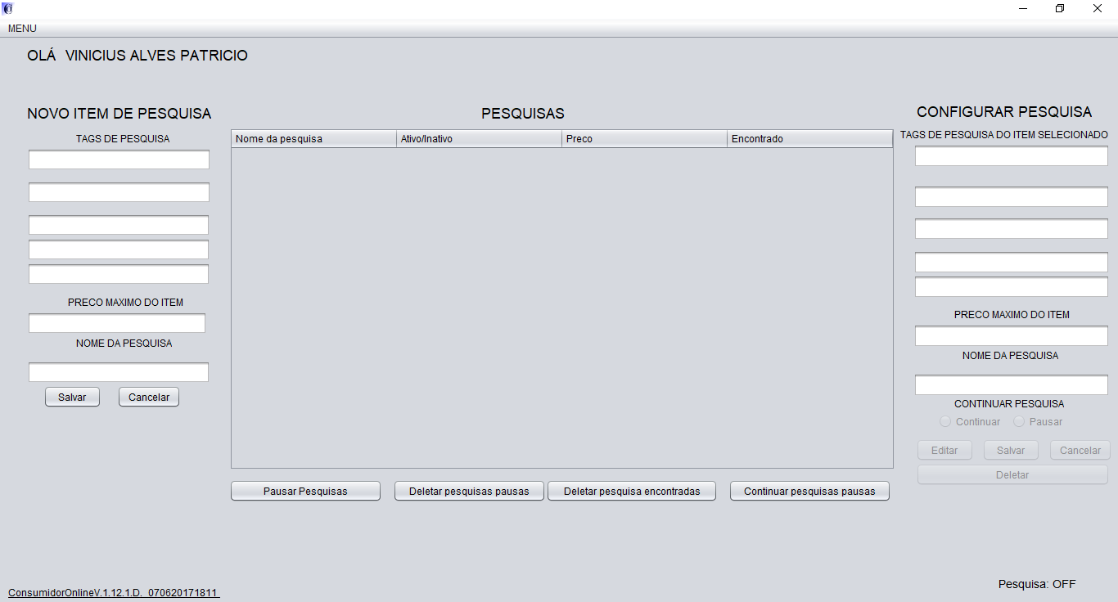

Imagem 17 - tela de cadastro de pesquisa do software “Consumidor Online”

4° Na parte de “NOVO ITEM DE PESQUISA”, o usuário final cadastrará o item que ele deseja comprar.

Para cadastrar a pesquisa, o usuário final deverá colocar de uma a cinco “tags” (características chaves para encontrar o item) e também poderá colocar um preço máximo o qual deseja pagar. Após essa etapa de cadastro de tag, o usuário final deverá por um nome único a sua pesquisa, como por exemplo “minha primeira pesquisa” e então deverá clicar no salvar para registrar sua pesquisa. Após registrar, a pesquisa ficará à mostra numa janela dentro da tela de cadastro de pesquisa logo ao lado da aba de “NOVO ITEM DE PESQUISA”.

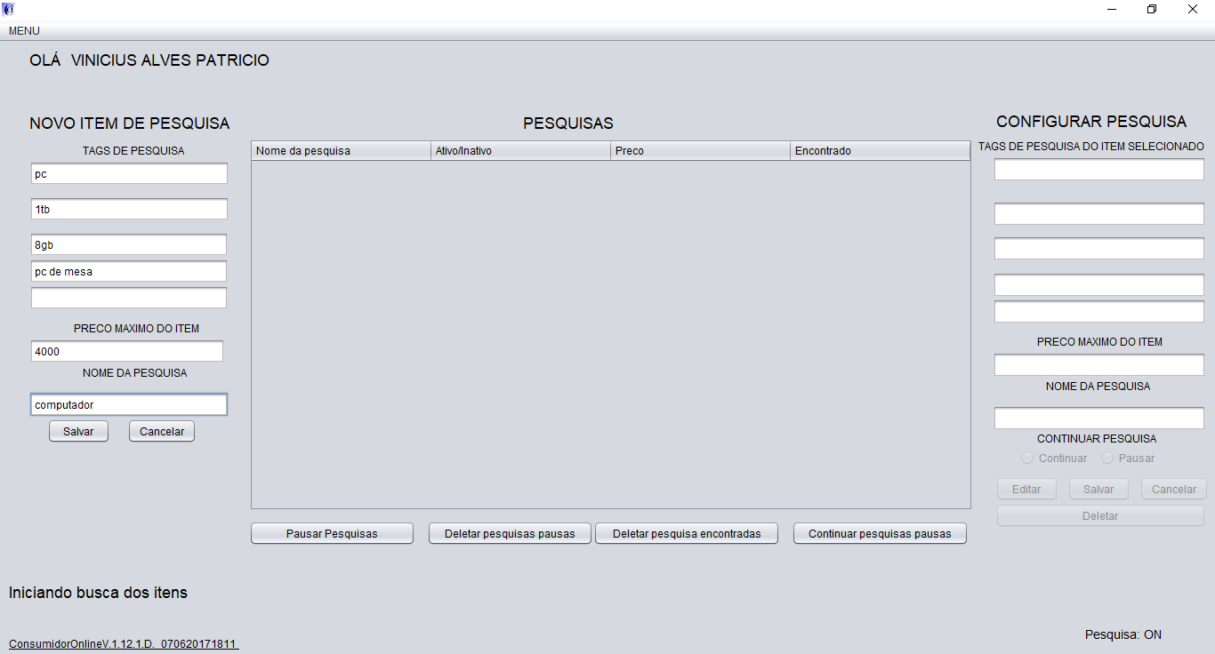

Imagem 22 – usuario cadastrando suas tags e preço máximo que irá pagar no item, deixando bem especifico que produto procura, para garantir uma pesquisa mais focada.

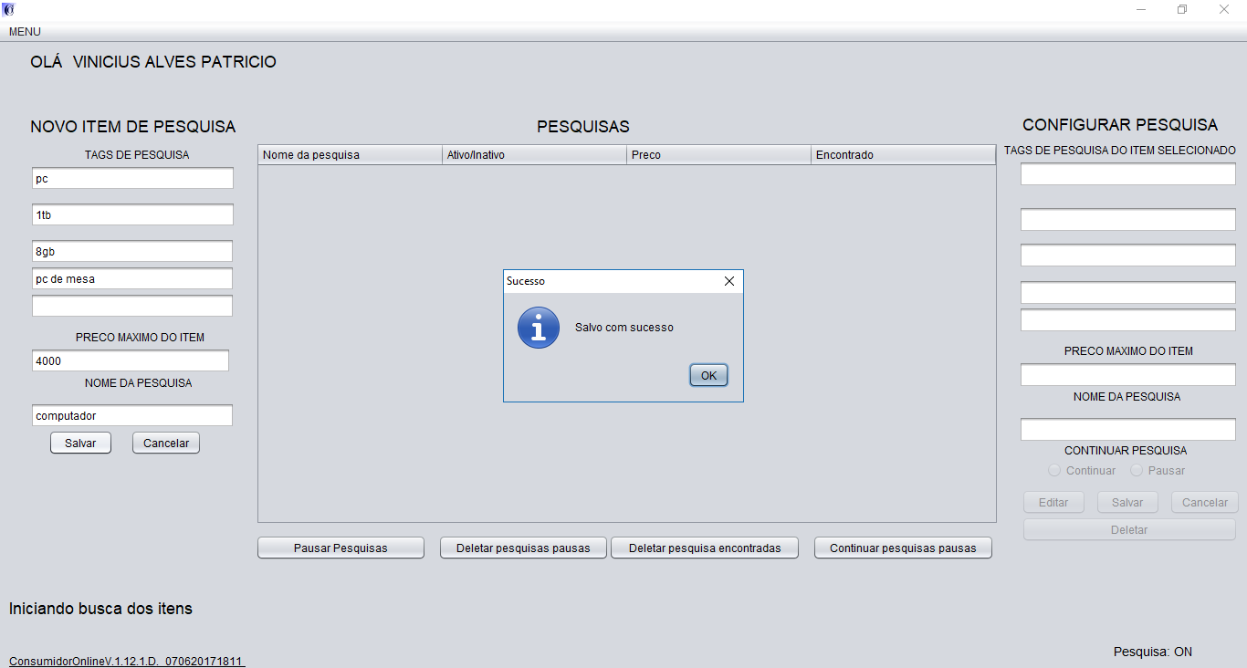

Imagem 23 – pesquisa salva com sucesso

Ao clicar na pesquisa, todas as tags e o preço máximo apareceram na aba de “PESQUISAS”.

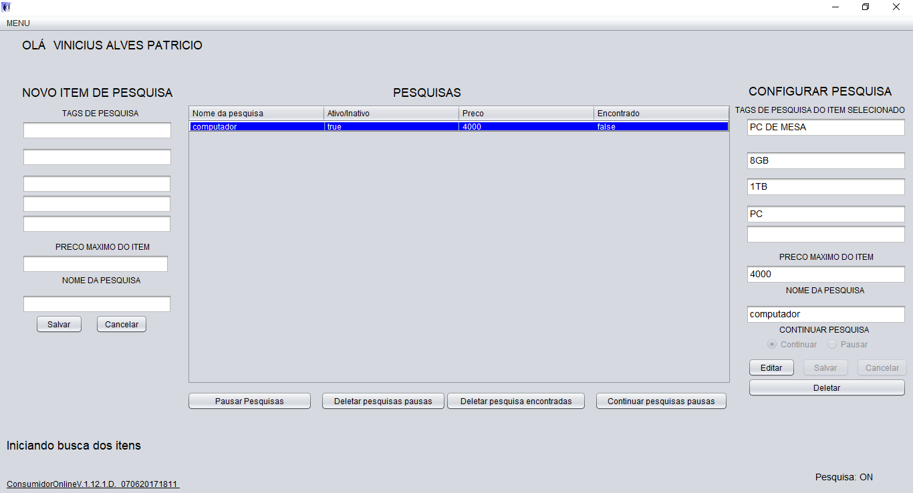

Imagem 24 - software “Consumidor Online” com a pesquisa selecionada, mostrando seus dados na aba de “CONFIGURAR PESQUISA”.

5° Na aba “CONFIGURAR PESQUISA”, o usuário final poderá modificar o item que está sendo pesquisado, mudando suas tags, deletando-o ou pausando a pesquisa se assim for necessario.

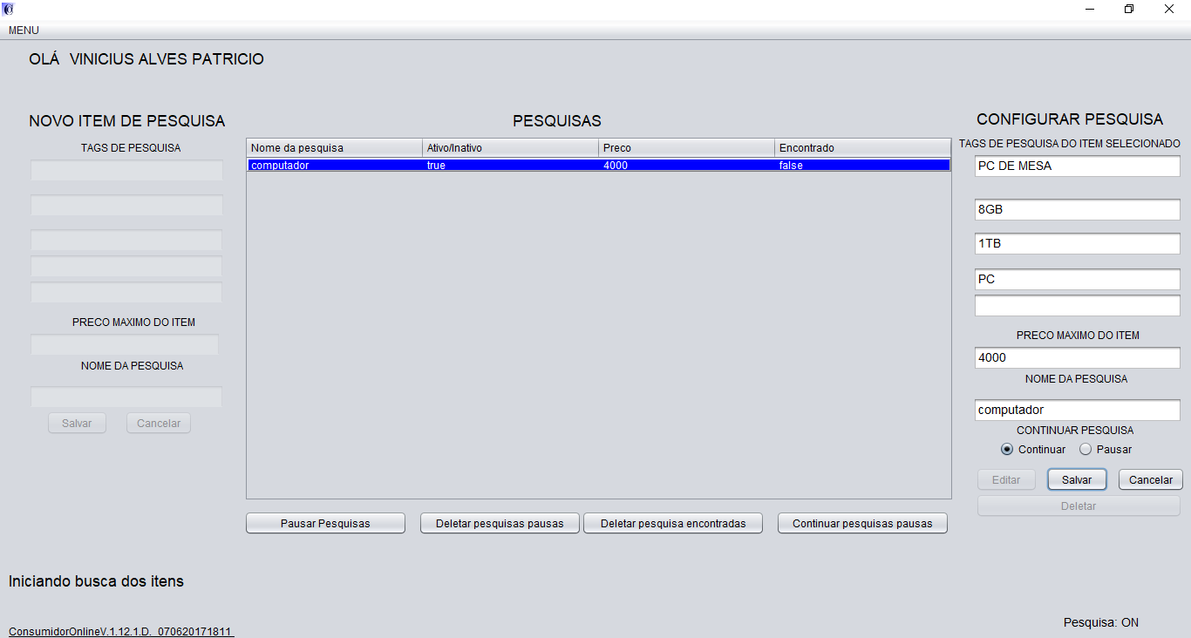

Imagem 25 – usuário clicou no botão editar, o que fez ativar o botão “salvar e cancelar”, mas bloqueou o botão deletar.

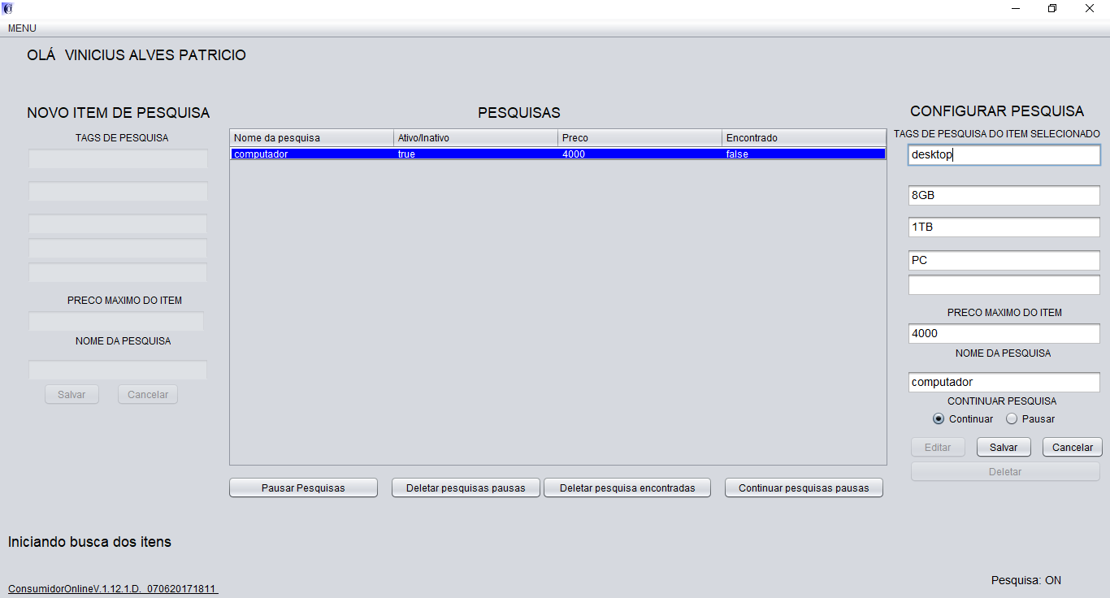

Imagem 26 – usuário mudou a tag “PC DE MESA” para “DESKTOP”.

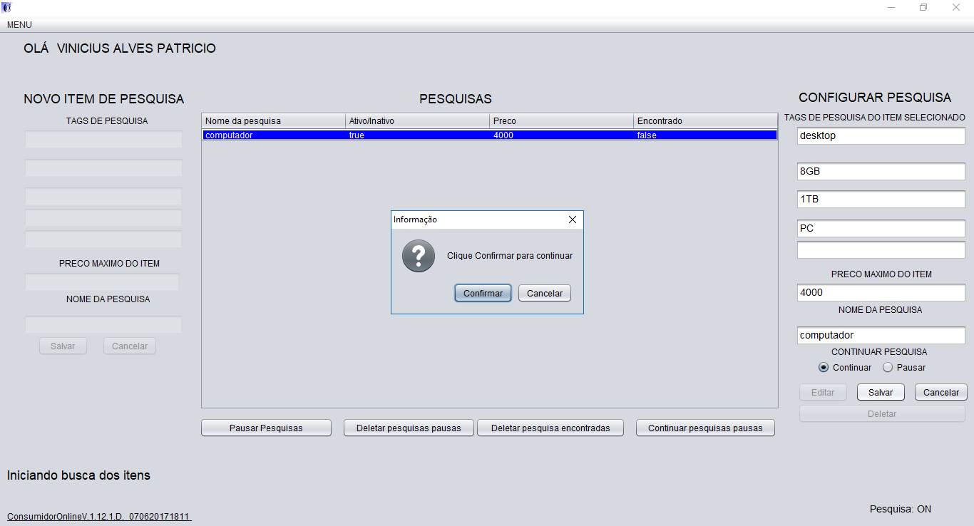

Imagem 27 – mensagem de confirmação de configuração de pesquisa.

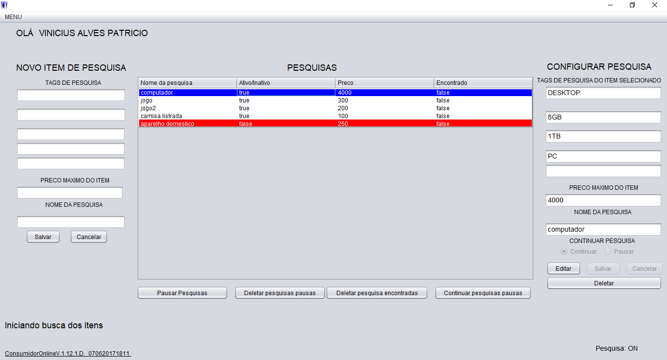

Imagem 28 – usuário fez novas pesquisas e “pausou” a sua ultima pesquisa, com que fez a cor da linha ficar vermelha.

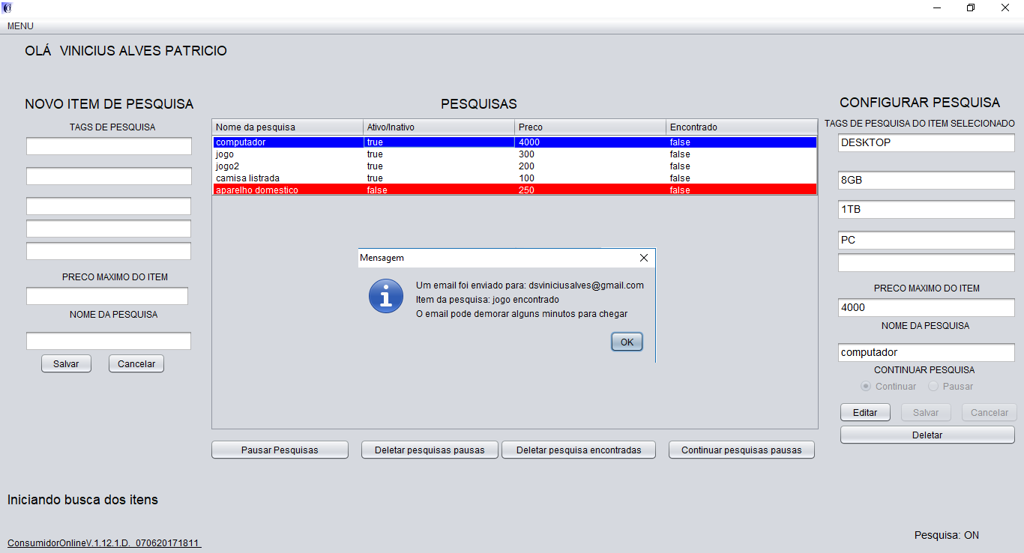

Imagem 29 – quando encontrar o item da pesquisa, uma mensagem é enviada ao usuário dizendo que um email foi enviado para ele.

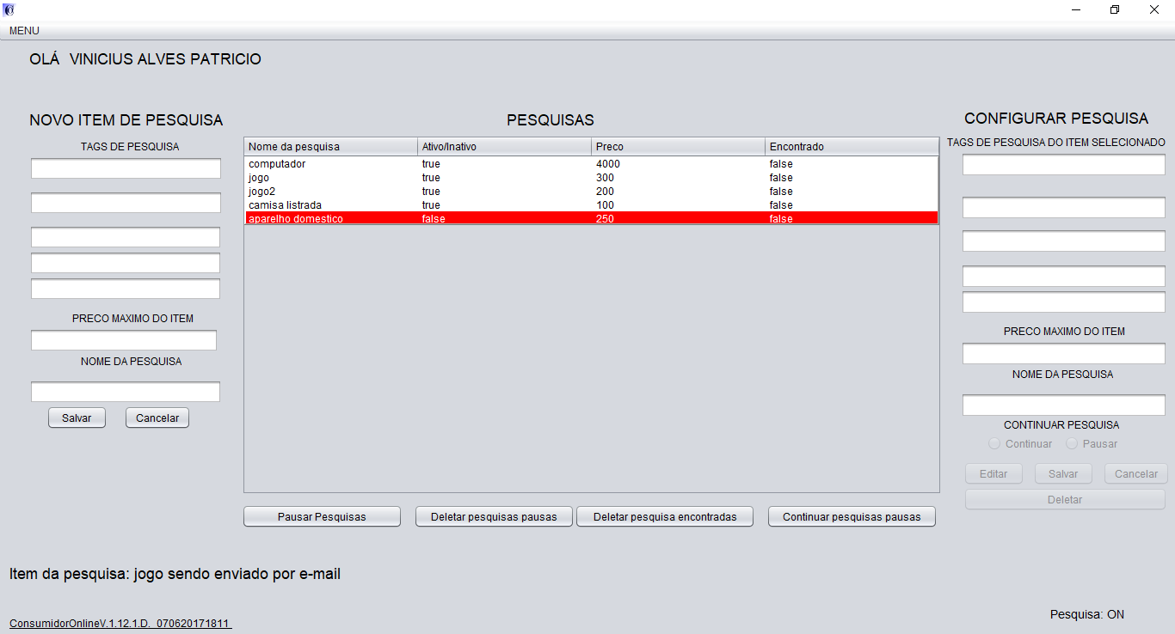

Imagem 30 – além de um email, no canto inferior esquerdo da tela do “Consumidor Online”, também terá a legenda do que esta sendo enviado por email.

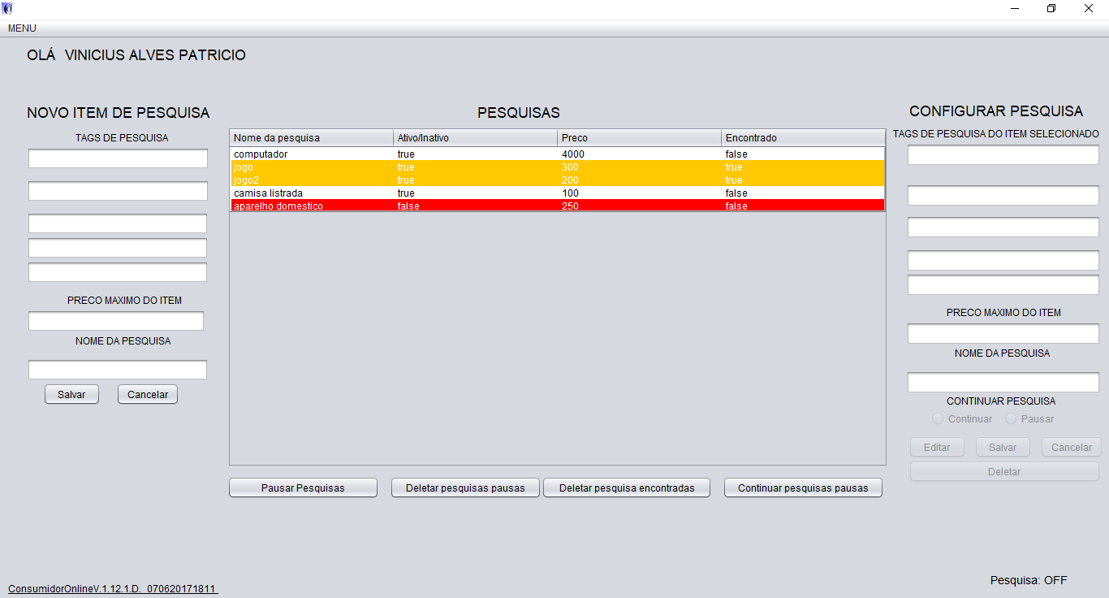

Imagem 31 – todas es pesquisas que tiveram sucesso ficam com as linhas alaranjadas.

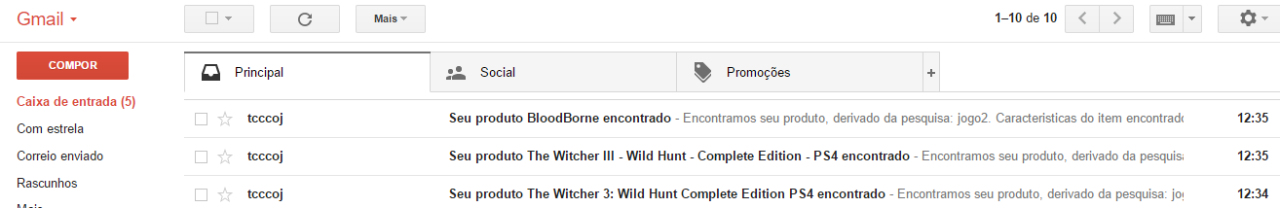

Imagem 32 – email com o produto encontrado pelo software “Consumidor Online”

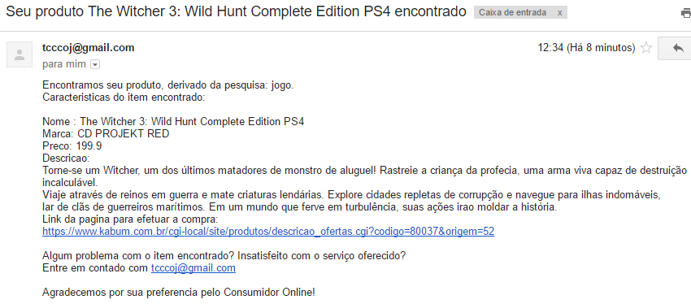

Imagem 33 – ao abrir email, esta é a mensagem que o usuario de depara, descrições do produto e um link para efetuar a compra.

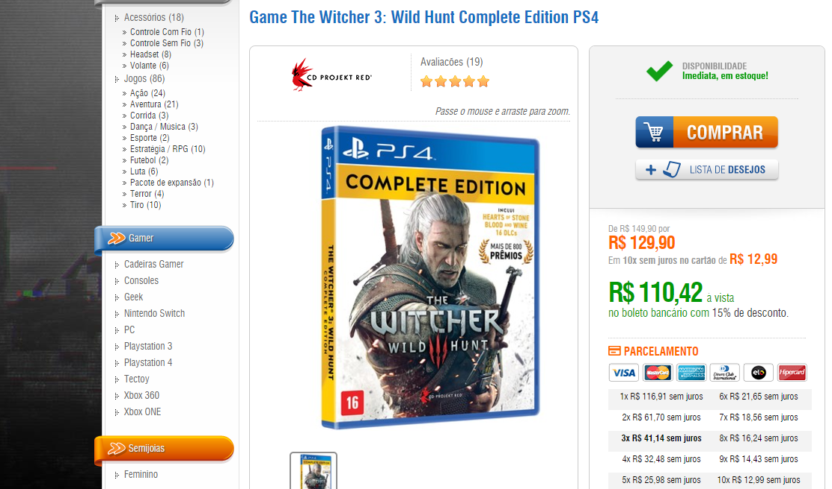

Imagem 34 – ao clicar no link, o usuário entra na pagina para efetuar a compra.

6° O usuário final, se desejar, pode alterar as informações de sua conta clicando no menu ou aplicando a combinação de teclas do teclado “Ctrl+J”.

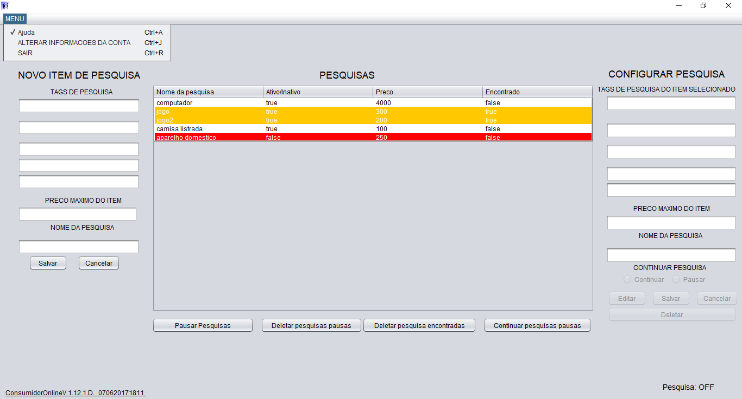

Imagem 20 - software “Consumidor Online” com a opção menu selecionada e focando a opção “ALTERAR INFORMAÇÕES DA CONTA”.

7° Ao confirmar clicando ou utilizando o “atalho” (combinação de teclas), o usuário final abrirá a janela abaixo:

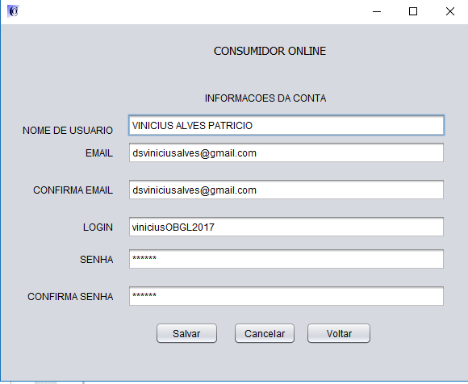

Imagem 21 - tela de alterar informações da conta do software “Consumidor Online”.

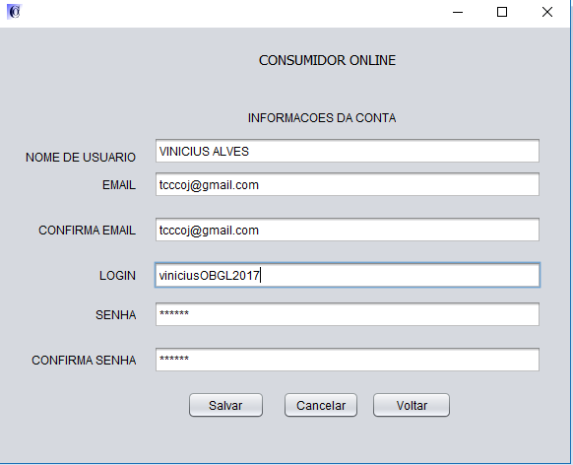

Imagem 37 – usuário trocou email e seu nome.

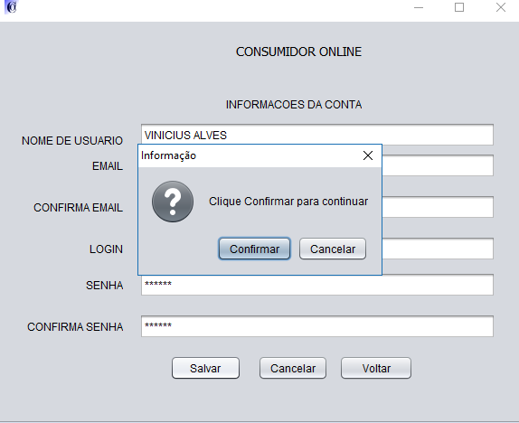

Imagem 37 – usuário mudou nome e email, agora esta confirmando que quer salvar as mudanças feitas.

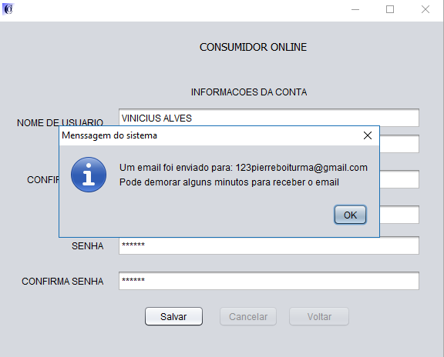

Imagem 38 – um email com foi enviado para o usuário, contendo um código para confirmar o novo email.

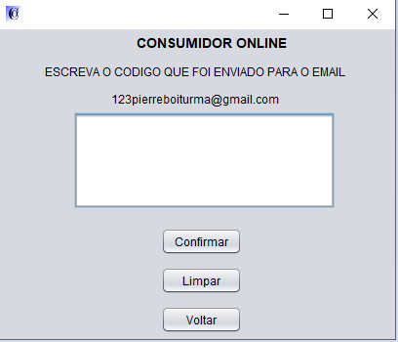

Imagem 39 – tela de confirmação de novo email.

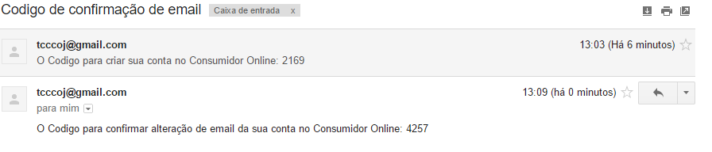

Imagem 40 – email com o código para confirmar o novo email.

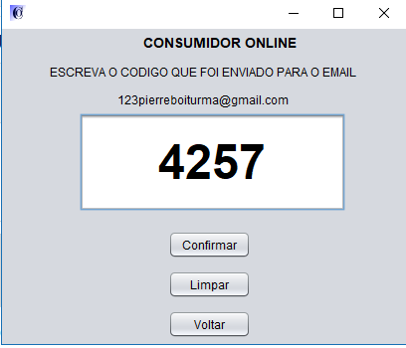

Imagem 41- usuário digitando o código que foi enviado para o email.

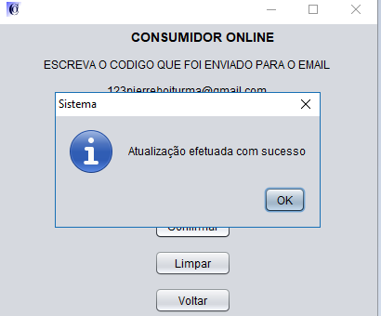

Imagem 42 – todas as atualizações na conta do usuário foram efetuadas com sucesso.

8* No menu do sistema, há uma opção escrita Ajuda, que ao clicar o usuário irá abrir a seguinte janela:

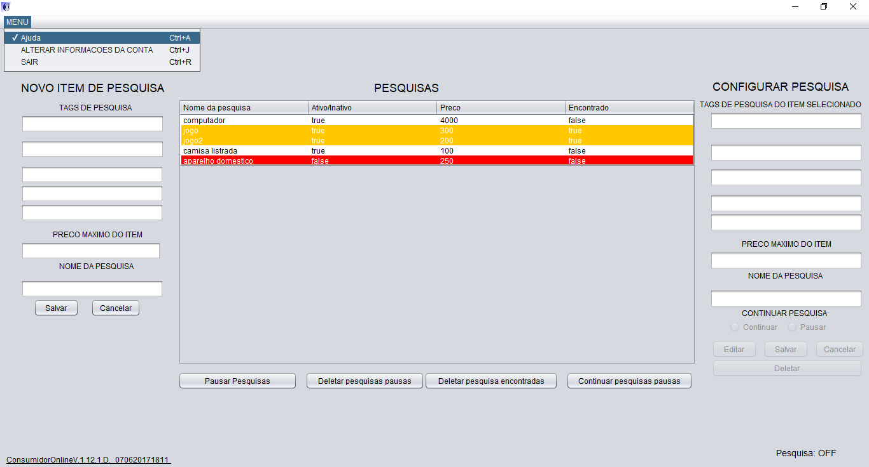

Imagem 43 - menu com a opção Ajuda selecionada.

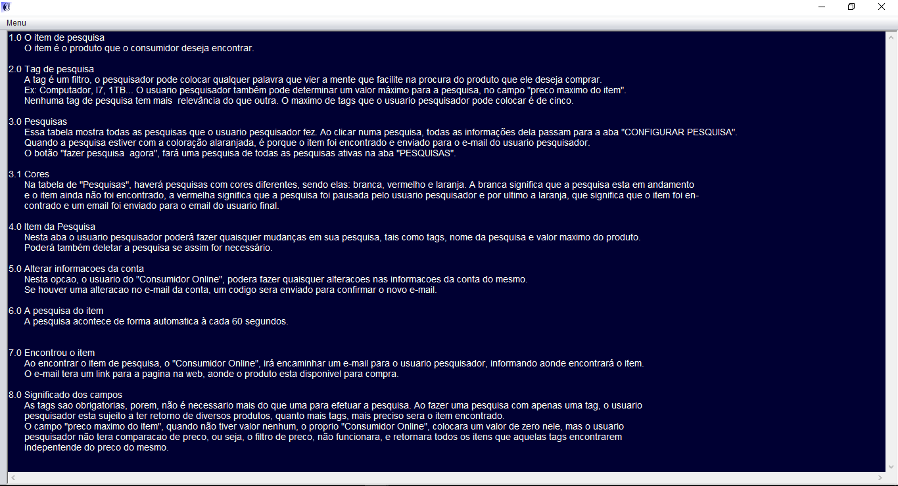

Imagem 44 – tela de ajuda, explicando como funciona todo o sistema.

8° Quando o produto for encontrado, o software CO enviará um e-mail com o link da página de compra do produto.

**Avaliação**

7.0 Conclusão

Ao longo do presente projeto, percebeu-se que o mesmo sofreu inúmeras adaptações, que fizeram que seu resultado final se tornasse apenas semelhante a ideia inicial, aquela que se teve antes das linhas de códigos.

Tais adaptações foram necessárias por motivos externos e internos, como por exemplo o tempo e a dificuldade para desempenhar um comando ou função, visto que algumas ferramentas foram melhor exploradas durante o processo de elaboração deste trabalho, o que torna o resultado final diferente da projeção inicial. Tais adaptações não tornam necessariamente o produto pior ou melhor, apenas diferente, neste caso.

Produzir um software partindo do zero não é simples, mas para não tornar o processo uma longa e aborrecedora batalha, existem métodos que auxiliam (não são fórmulas mágicas, apenas diminuem a margem de erro) na criação do software. A primeira medida a ser tomada é pensar na ideia, estuda-la e então analisar o resultado. O resultado pode ser obtido de diversas formas, desde uma lista de perguntas elaboradas para pessoas selecionadas até a análise de alguma carência de mercado. Após analisar e julgar a ideia apta, documentar o objetivo, prospectar o funcionamento e desenhar previamente o software, então pode-se finalmente produzi-lo pelas as linhas de código.

Em relação ao software “Consumidor Online”, concluiu-se não tudo que foi documentado, pois, o que se entregou não foi o software em si, mas sim, um protótipo do mesmo. Esse protótipo atendeu aos principais objetivos, com exceção da pesquisa contínua, pois, elaborar esta etapa do software, não atenderia ao tempo que se teve para desenvolver o mesmo.

A finalidade real do presente trabalho, é aplicar tudo que foi estudado ao longo dos anos de curso, com o objetivo, não só de desafiar a quem está colocando seu conhecimento adquirido em prática, mas também de aprender fazendo parte daquele círculo de vida do software.

### 8.0 Referências

### Java. O que é a Tecnologia Java e porque preciso dela? Disponível em: <<https://www.java.com/pt_BR/download/faq/whatis_java.xml>> Acesso em: 30 de dezembro de 2016.

### Oracle. MySQL Disponivel em: https://www.oracle.com/br/mysql/index.html

### Acesso em: 9 de março de 2017.

### Java. Como posso começar a desenvolver programas Java com o Java Development Kit (JDK)? Disponivel em: <https://www.java.com/pt_BR/download/faq/develop.xml> Acesso em: 21 de fevereiro de 2017.

### NetBeans, NetBeans, NetBeans IDE Features Disponivel em: <https://netbeans.org/features/index_pt_BR.html> Acesso em: 09 de março de 2017.

### Medeiros, Higor. Devmedia. Principios da engenharia de software Disponivel em: http://www.devmedia.com.br/principios-da-engenharia-de-software/29630

### Acesso em: 09 de março de 2017.

### Cola da Web. Sistema Operacional Disponível em:

### <<http://www.coladaweb.com/informatica/sistema-operacional>> Acesso em: 30 de dezembro de 2016.

Felicio, Thiago Bimbatti. Ze Moleza. **Linguagens de Programação**, 2003 Disponivel em:

<<http://www.zemoleza.com.br/trabalho-academico/exatas/informatica/linguagens-de-programacao/>> Acesso em: 30 de dezembro de 2016.

José, Edson. DevMedia. **Java JRE introdução,** Disponivel em:

<http://www.devmedia.com.br/java-jre-introducao/28917> Acessado em: 21 de fevereiro de 2017.

CCM. **Banco de Dados introdução**, Disponivel em: <http://br.ccm.net/contents/65-bancos-de-dados-introducao> Acessado em: 21 de fevereiro de 2017.

Rodrigues, Sergio, bd1_apostila1_conceitosBasicos.pdf, Disponivel em: http://www.sergiorodrigues.net/aulas/downloads/bd1/bd1_apostila1_conceitosBasicos.pdf , acessado em: 21 de fevereiro de 2017.

Martinez, Marina. Infoescola. **Engenharia de software. UML** Disponivel em: <http://www.infoescola.com/engenharia-de-software/uml/> Acesso em: 09 de março de 2017.

Erinaldo, 2010. O que é **ArgoUML**. Disponivel em:

<https://erinaldosn.files.wordpress.com/2010/11/argouml.pdf> Acesso em: 10 de abril de 2017.

MeioWeb, **O que é Mecanismos de busca?** Disponivel em:

<http://www.meioweb.com.br/mecanismos-de-busca/como-funciona/74-o-que-sao-mecanismos-de-busca.html> Acessado em: 10 de abril de 2017.

Filho, Darcy, WT11. O que é uma loja virtual? Disponivel em:

<http://www.wt11.com.br/o-que-e-uma-loja-virtual/> Acessado em: 10 de abril de 2017.

# Mont, Vinicius Serrat, 2011. O que é e como funciona um e-commerce? Disponivel em: <http://blog.empresaenxuta.com/o-que-e-e-como-funciona-um-e-commerce/> Acessado em: 10 de abril de 2017.

MySQL, 2017. MySQL 6.3 Disponivel em:

<https://www.mysql.com/products/workbench/> Acessado em: 9 de maio de 2017.

Carvalho, Luis Alfredo Vidal de

DATAMINING – A Mineração de Dados no Marketing, Medicina, Economia, Engenharia e Administração. Rio de Janeiro: Editora Ciência Moderna Ltda., 2005.

Deitel, H.M. Sistemas operacionais: terceira edição/H.M. Deitel, PJ.Deitel, D.R. Choffnes; tradutora Arlete Simille Marques; revisão técnica Regina Borges de Araujo. 2005.